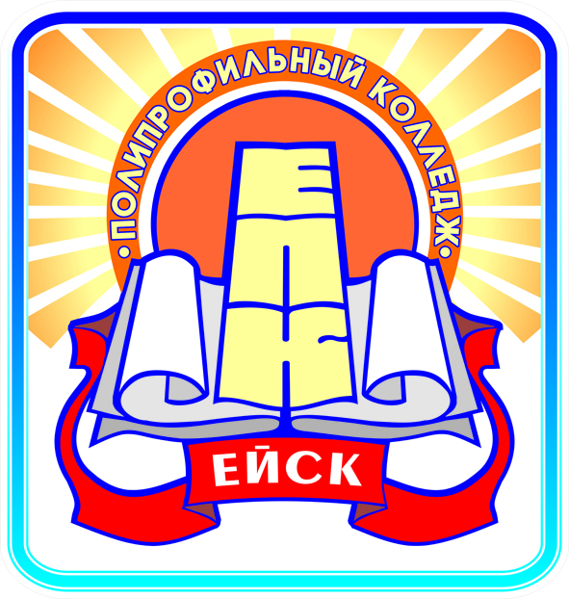 | Министерство образования, науки и молодежной  Политики Краснодарского края  Государственное бюджетное профессиональное образовательное учреждение  Краснодарского края  «КОЛЛЕДЖ ЕЙСКИЙ»

Проектная деятельность

студентки III курса
отделения ШО и ПИ
Овчинниковой Виктории
Преподаватель: Великановскаяя Л.А.
ЕЙСК, 2019 г.

Тематики проектов по окружающему миру, УМК «Школа России» 2 класс:
1.Тема: Мы - союз народов России.
Проект: «Культура народов России»
2.Тема: Мы - жители вселенной.
Проект: «Макет Земли/ Солнечной системы»
3.Тема: Время.
Проект: «Аппликация часов»
4.Тема: Календарь – хранитель времени, страж памяти.
Проект: «Сборник важных дат в году»
5.Тема: Трава у нашего дома.
Проект: «Ядовитые растения твоего края»

Тематики проектов по литературному чтению, УМК «Школа России» 2 класс:
1.Тема: Пословицы и поговорки.
Проект: «Собрание пословиц и поговорок про животных»
2.Тема: Сказки.
Проект: «Собрание сказок с участием Серого волка»
3.Тема: Осенние листья.
Проект: «Гербарий»
4.Тема: Грибы.
Проект: «Съедобные грибы родного края»
5.Тема: Русские писатели.
Проект: «Собрание сказок А.С.Пушкина»

Тематики проектов по кубановдению, УМК «Школа России» 3 класс:
1.Тема: Природные явления и стихийные бедствия.
Проект: «Стихийные бедствия Краснодарского края»
2.Тема: Животный мир Кубани.
Проект: «Разнообразие Животных Кубани»
3.Тема: Растительный мир Кубани.
Проект: «Кроссворд – Растения Кубани»
4.Тема: Древние города.
Проект: «Древние поселения на Кубани»
5.Тема: С верою в сердце.
Проект: «За что люблю я Родину свою»

Тема: Время
УМК: «Школа России»
Класс: 2
Актуальность: Данная тема актуальна. т.к. каждый человек должен уметь определять время по часам.
Цель: сделать аппликацию для того, чтобы тренироваться в навыках определения времени.
Задачи: 1.Найти информацию о единицах времени;
2.Подготовить необходимый материал для создания аппликации;
3.Ознакомиться с правилами работы над аппликацией и предметами, необходимыми для ее выполнения.
Продукт: аппликация «Циферблат»
Описание: Для измерения времени есть специальный прибор – часы. Часы состоят из циферблата, делений, цифр минут, цифр часов, минутной и секундной стрелки. Существуют различные единицы измерения времени: секунда, минута, час, сутки, неделя, месяц, год. Секунда – очень маленький промежуток времени, можно сказать что это одно мгновение. Из 60 секунд складывается 1 минута, а из 60 минут 1 час.

